РОДИНСКИЙ РАЙОННЫЙ СОВЕТ ДЕПУТАТОВ

АЛТАЙСКОГО КРАЯ

РЕШЕНИЕ

02.12.2022 № 25

с. Родино

Об избрании главы муниципального образования

Родинский район Алтайского края

В соответствии со статьей 37 Устава муниципального образования Родинский район Алтайского края, Регламентом Родинского районного Совета депутатов, утвержденным решением Родинского районного Совета депутатов от 22.09.2017 № 3, Порядком проведения конкурса по отбору кандидатур на должность главы муниципального образования Родинский район Алтайского края утвержденным решением Родинского районного Совета депутатов от 02.09.2022 № 44, на основании протокола от 02.12.2022 № 3 заседания счетной комиссии по проведению тайного голосования по избранию главы муниципального образования Родинский район Алтайского края, районный Совет депутатов РЕШИЛ:

1. Избрать главой муниципального образования Родинский район Алтайского края Катаманова Сергея Григорьевича сроком на пять лет.
2. Избранному главе муниципального образования Родинский район Алтайского края предоставить Губернатору Алтайского края сведения о доходах, расходах, об имуществе и обязательствах имущественного характера в соответствии с Законом Алтайского края от 03.06.2010 № 46 – ЗС «О противодействии коррупции в Алтайском крае».
3. Настоящее решение вступает в силу с момента его принятия.

4. Опубликовать настоящее решение в районной газете «Дело Октября» и разместить на официальном сайте Администрации Родинского района.

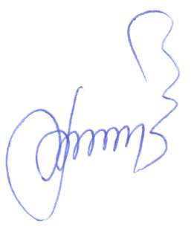

|  |  |  |
| --- | --- | --- |
| Председатель районного  Совета депутатов | Ф.В. Воробьев |  |

